第12章机械振动与机械波（较难）
一、单选题（本大题共4小题）
1．[2025福建福州一中·期末]如图所示，一轻弹簧竖直固定在地面上，上端连接质量为的物体B，质量为的物体A从B正上方某高度处自由下落，与B发生碰撞后（不粘连）两者立刻一起以相同的速度向下运动，此后，A、B在运动过程中恰好不分离。已知弹簧的弹性势能为，其中为弹簧的劲度系数，为弹簧的形变量，弹簧处于弹性限度内，重力加速度为，不计空气阻力。则（ ）
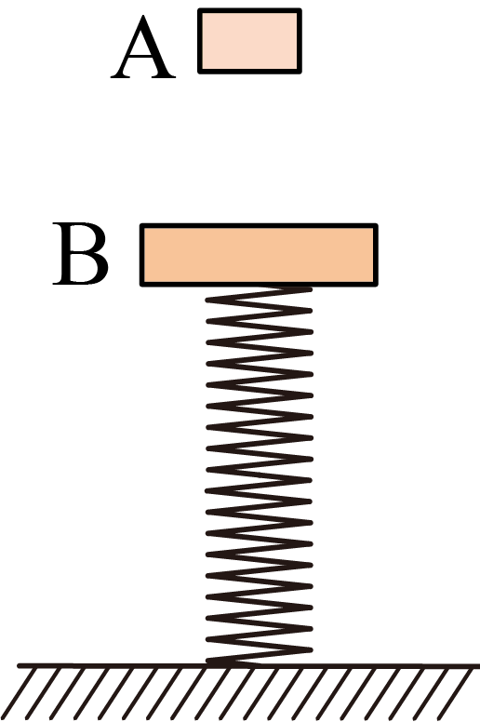
A．A、B碰后立刻向下做减速运动
B．A、B一起运动过程中加速度的最大值为
C．A、B碰撞过程中损失的机械能为
D．A、B运动至最低点时弹簧弹力大小为
2．[2025江苏扬大附中·临考冲刺]如图所示，一根轻质弹簧上端固定在天花板上，下端挂一重物（可视为质点），重物静止时处于B位置。现用手托重物使之缓慢上升至A位置，此时弹簧长度恢复至原长，之后放手，使重物从静止开始下落，沿竖直方向在A位置和C位置（图中未画出）之间做往复运动。重物运动过程中弹簧始终处于弹性限度内。不计空气阻力，关于上述过程，下列说法中正确的是（）
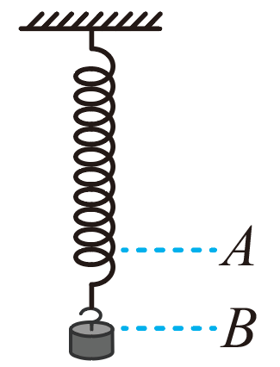
A．重物在C位置时处于失重状态，其加速度的大小等于当地重力加速度的值
B．在重物从A位置下落到B位置的过程中，重力的冲量小于弹簧弹力的冲量
C．在重物从A到B位置和从B到C位置的两个过程中，弹簧弹力对重物做功之比是1:4
D．在手托重物从B缓慢上升到A位置的过程中，手对重物做的功等于重物往复运动过程中所具有的最大动能
3．[2021浙江诸中·期中]如图所示，均匀介质中振动情况完全相同的两波源S₁ 、S₂分别位于x₁=-0.2m和x₂=1.2m处。t =0时刻以频率为f =10 Hz同时开始向上振动，振幅为A=2 cm，波的传播速度为v=4 m/s，P、M、Q三质点的平衡位置离O点距离分别为OP=0.2 m、OM=0.5 m、OQ=0.8 m。则下列关于各质点运动情况判断正确的是 （ ）
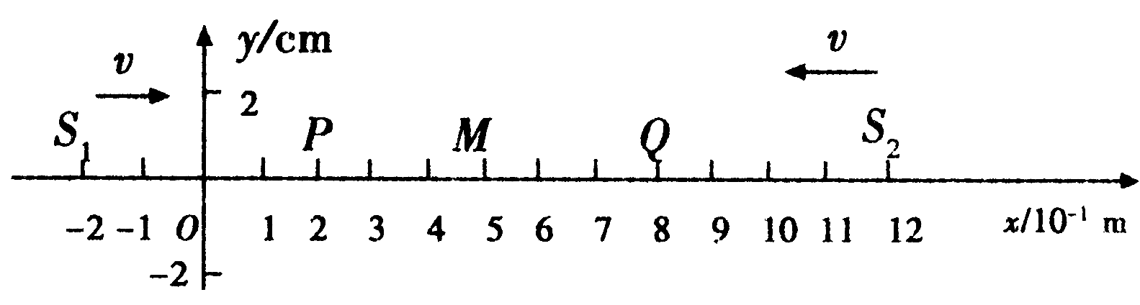
A．t=0.1 s 时刻质点Q开始沿y轴负方向运动
B．经t=0.175 s，质点P通过的路程为14 cm
C．t=0.275 s时刻，质点M的位移为+4 cm
D．t=0.35 s时刻，S₁S₂之间（不包括S₁、S₂）振动位移为零的点共有6处
4．[2025山东山东实中·一模]如图甲所示，在波的传播方向上有A、B和C三点，其中，时刻开始观察到A和C两点处质点的振动情况分别如图乙和丙所示。下列说法正确的是（ ）
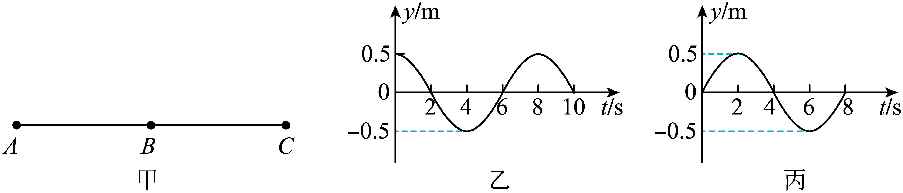
A．若向右传播，该波的波长为（n=0，1，2，3…）
B．若向左传播，该波的波长为（n=0，1，2，3…）
C．若振源位于点，起振方向向上，且（为波长），那么从振源起振开始计时，B处质点第1次到达波峰需要17 s
D．若振源位于点，起振方向向下，且（为波长），那么从振源起振开始计时，B处质点第1次到达波峰需要17 s
二、多选题（本大题共9小题）
5．[2025河北石家庄·期末]（多选题）如图所示，光滑水平面上置有质量分别为m_{A}=6kg和m_{B}=2kg的物块A和B，它们之间用劲度系数k=200N/m的轻质弹簧相连，其中A紧靠竖直墙壁，弹簧处于原长。现用水平向左的力F缓慢推动物块B，到达某一位置时保持静止，此过程F做的功为25J；瞬间撤去推力F，则下列说法正确的是（ ）
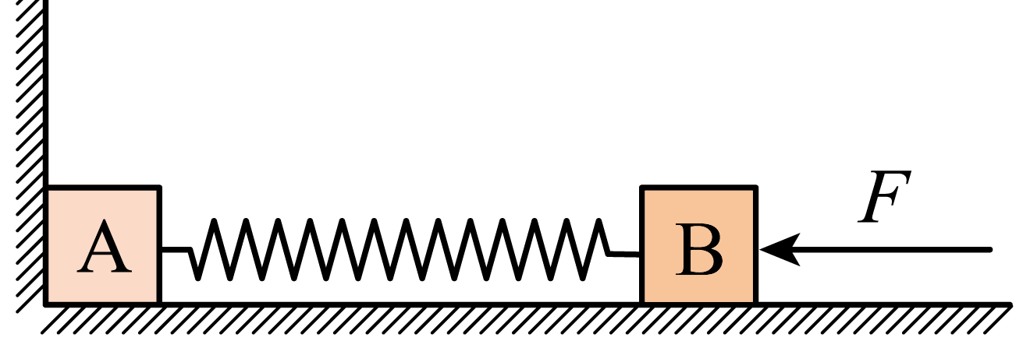
A．弹簧第一次恢复原长过程中，物块A、B及弹簧组成的系统机械能和动量都守恒
B．弹簧第一次恢复原长过程中，墙壁对物块A的冲量为10N⋅s
C．弹簧第一次恢复原长过程中，弹簧对B的平均作用力大小为
D．在撤去推力F后的运动过程中，物块A的最大速度为3m/s
6．[2025云南大理白族自治州·期末]（多选题）如图所示，倾角为30°且足够长的光滑斜面底端有与斜面垂直的固定挡板，质量均为m的物块a和b用轻质弹簧相连静止在斜面上。现用平行斜面向上、大小为的恒力作用在物块b上使其从静止开始运动，一段时间后物块a离开挡板。弹簧的劲度系数为k，其形变始终在弹性限度内，重力加速度为g。下列说法正确的是（ ）
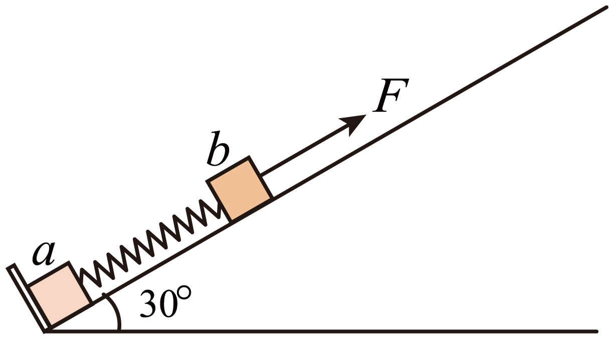
A．b、a速度差最大时，弹簧弹力大小为
B．弹簧最长时，a的加速度大于b的加速度
C．a刚要离开挡板瞬间，b的速度大小为
D．a离开挡板后，弹簧最长时，a、b组成的系统动能最小
7．[高二·单元测试]（多选题）把一个筛子用四根弹簧支撑起来，筛子上装一个电动偏心轮，给筛子一个周期性的驱动力，这就做成了一个共振筛，如图甲所示。该共振筛的共振曲线如图乙所示。已知提高电压，可使偏心轮转速提高；增加筛子质量，可增大筛子的固有周期。某电压下正常工作，断电后，发现筛子的振幅先越来越大后越来越小，下列说法正确的是（ ）
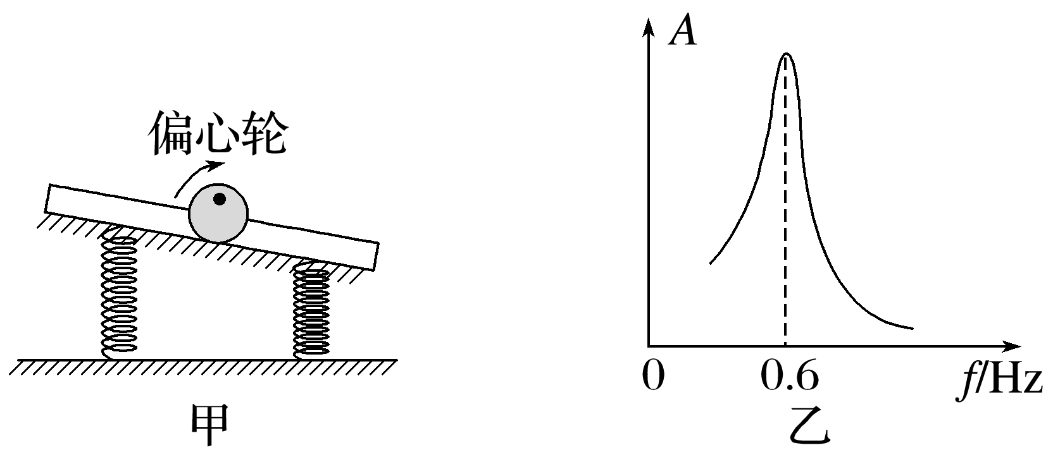
A．该共振筛的固有周期是$\frac{5}{3}$ s
B．该电压下正常工作时偏心轮的转速有可能是30 r/min
C．该电压下正常工作时，增加筛子的质量可使筛子的振幅增大
D．正常工作时，保持筛子质量不变，适当提高电动偏心轮的电压，可使筛子的振幅减小
8．[2025广东广州·期中]（多选题）如图所示，物体A与滑块B一起在光滑水平面上做简谐运动，A、B之间无相对滑动，已知轻质弹簧的劲度系数为k，A、B的质量分别为m和M，下列说法正确的是（ ）
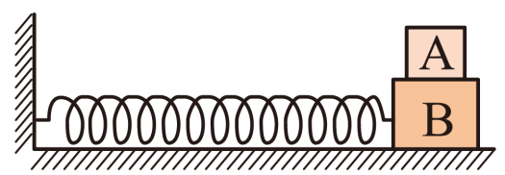
A．作用在A上的静摩擦力大小与弹簧的形变量成正比
B．滑块B的回复力是由弹簧的弹力提供
C．某时刻，B的速度为v，经过后，B的速度再次为v，则可能小于
D．若A、B之间的动摩擦因数为μ，则A、B间无相对滑动的最大振幅为
9．[2025北京北京师范大学附属中学·期中]（多选题）两组同学利用假期分别在A、B两地的物理实验室做“单摆周期T和摆长L的关系”的实验。根据他们两组的测量数据绘制的图像如图甲所示。另外，在A地做研究的同学还绘制了a、b两个单摆摆球的振动图像，如图乙所示。下列说法正确的是（ ）
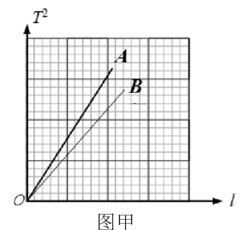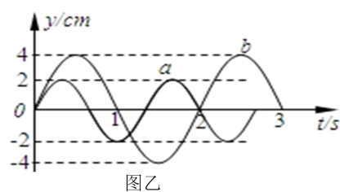
A．由图甲可知A地的重力加速度大于B地的重力加速度
B．由图甲可知A地的重力加速度小于B地的重力加速度
C．由图乙可知a、b两摆球振动周期之比为3∶5
D．由图乙可知a、b两单摆摆长之比为4∶9
10．[2025浙江等地·期末]（多选题）两波源和分别位于和处，同时在均匀介质中沿轴同向振动，分别产生沿轴正方向和负方向甲波和乙波。如图所示，时刻，甲波最远点恰好在，乙波图中未画出。已知波源和的振动周期分别为0.5 s和1 s，振幅均为5 cm。则（ ）
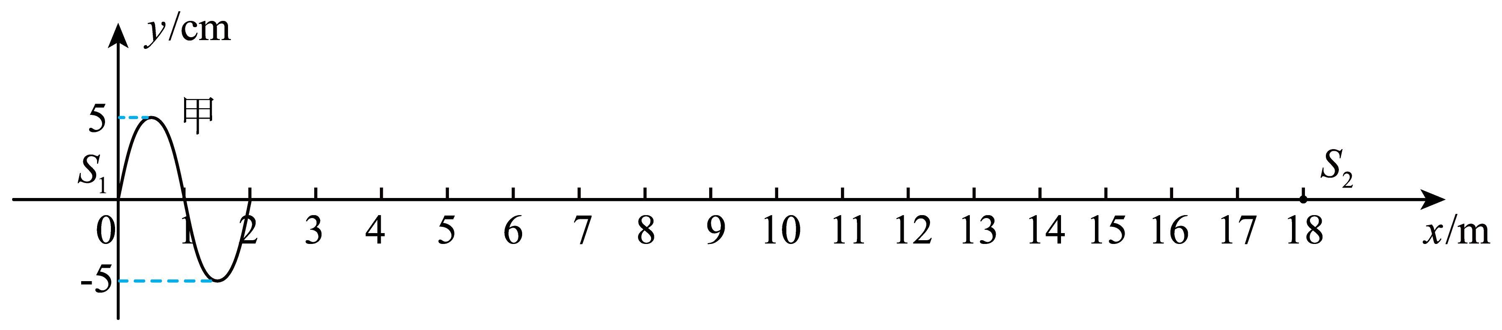
A．时，两列波第一次相遇
B．在0∼2.5 s内，处质点运动的路程为0.8 m
C．时，处质点位移为正，振动方向沿轴负方向
D．较长时间后，有11个加强点
11．[2025吉林长春·期中]（多选题）如图（a）所示，时，一列简谐横波从质点（坐标原点）开始沿轴正方向传播，实线和虚线分别为时刻和时刻的波形图，其中，，分别是平衡位置为和的两质点。图（b）为质点的振动图像，下列说法正确的是（ ）
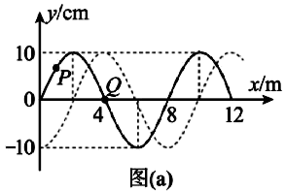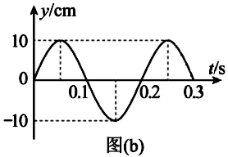
A．时刻的加速度为零
B．这列波的传播速度为40m/s
C．到内，质点运动的路程可能为0.3m
D．从到时间内，质点通过的路程是0.2m
12．[2025湖南·月考]（多选题）一列简谐横波在时刻的波形图如图1所示，图2为平衡位置在处质点的振动图像，P、Q两点的平衡位置分别为和（图中未画出），下列说法正确的是（ ）
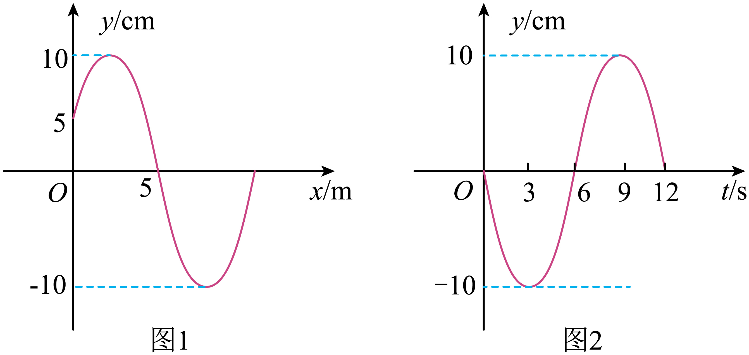
A．该简谐横波的传播方向为轴负方向
B．波传播的速度大小为
C．质点P的振动方程为
D．从时刻到质点P第一次到达波谷过程中，质点Q通过的路程为
13．[2025江西·临考冲刺]（多选题）一列简谐横波在介质中从$P$点向$Q$点沿直线传播，$P$、$Q$为该波沿水平传播方向上的两个质点，两点的间距为$6m$。$t=0.2s$时刻波形图如图甲所示，质点$P$正处于平衡位置。图乙为质点$Q$的振动图像。下列说法正确的是

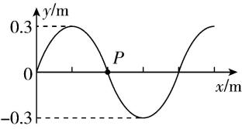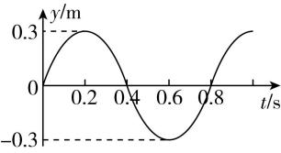
甲 乙
（ ）
A. 该简谐横波的传播速度可能为$6m/s$
B. 当质点$P$正处于波谷时，质点$Q$一定处于平衡位置
C. 质点$P$的横坐标位置可能为$x_{P}=3m$
D. 该简谐横波从$P$向$Q$传播的时间为$0.2s$
三、非选择题（本大题共2小题）
14．[2025江苏金中·期末]实验课中，同学们用单摆测量当地的重力加速度，实验装置如图1所示。
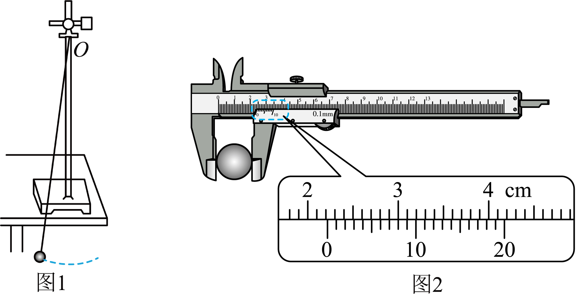
（1）实验室备有大量相同钢球，用游标卡尺测量其直径如图2所示，小球直径为d= cm；
（2）小南同学测量了摆线长度为L，又测出摆球完成N次全振动的时间为t，请写出测量当地重力加速度的表达式g= （用以上测量的物理量和已知量的字母表示）；
（3）小南同学根据测量的数据计算出重力加速度g，发现g值偏小，可能的原因是_______；
A．测量摆线长时，线拉得过紧
B．摆线上端没有固定好，振动过程中出现松动，使摆线变长了
C．开始计时时，秒表按下迟了
（4）小京同学则是通过测量5次不同摆线长L与单摆的振动周期T的对应情况，然后以T²为y轴，摆线长度L为x轴，得到一条斜率为k的直线，则重力加速度g= ；
（5）小京同学后来发现自己忘了把小球的半径考虑进去，请问他测量的重力加速度将 （选填“偏大”、“偏小”或“不变”）。
15．[2025北京·期中]简谐运动是一种理想化的运动模型，是机械振动中最简单、最基本的振动。它具有如下特点：
①简谐运动的物体受到回复力的作用，回复力F_{回}的大小与物体偏离平衡位置的位移x成正比，回复力的方向与物体偏离平衡位置的位移方向相反，即：F_{回}=-kx，其中k为振动系数，其值由振动系统决定；
②简谐运动是一种周期性运动，其周期与振动物体的质量的平方根成正比，与振动系统的振动系数的平方根成反比，而与振幅无关，即：，试论证分析如下问题：
（1）如图甲，摆长为L、摆球质量为m的单摆在AB间做小角度的自由摆动，当地重力加速度为g。
a．当摆球运动到P点时，摆角为θ，画出摆球受力的示意图，并写出此时刻摆球受到的回复力F_{回}大小；
b．请结合简谐运动的特点，证明单摆在小角度摆动时周期为。
（提示：用弧度制表示角度，当角θ很小时，sinθ≈θ，θ角对应的弧长与它所对的弦长也近似相等）
（2）类比法、等效法等都是研究和学习物理过程中常用的重要方法。轻质绝缘细线下端系着一个带电量为+q，质量为m的小球，该单摆的摆长为L；将该装置处于场强大小为E的竖直向下的匀强电场中，如图乙所示；将该装置处于磁感应强度大小为B，方向垂直于纸面向里的匀强磁场中，如图丙所示。带电小球在乙、丙图中均做小角度的简谐运动。请分析求出带电小球在乙、丙两图中振动的周期。
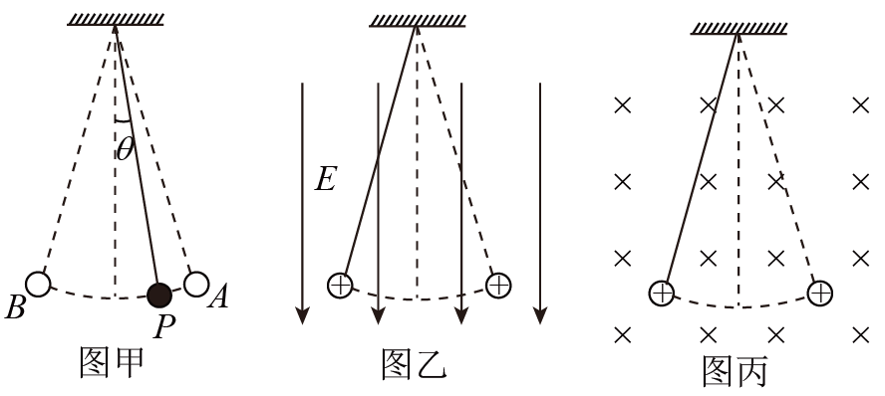
参考答案
1．【答案】C
【详解】碰前A自由下落，根据动能定理有，解得B碰后立刻一起以相同的速度向下运动，系统所受合力向下，根据，由于弹簧弹力变大，可知，碰后A、B一起先向下做加速度减小的加速运动，故A错误；结合上述，当加速度减为零时，速度达到最大，此时的位置为简谐运动的平衡位置，当A和B恰好不分离时，A、B之间弹力为0，A的加速度为重力加速度，则B的加速度也为重力加速度，可知，在最高点时弹簧刚好达到原长，加速度为，根据简谐运动的对称性可知，A、B一起运动过程中加速度的最大值为g，故B错误；结合上述，根据简谐运动的对称性可知，A、B运动到最低点时的加速度也为，此时根据牛顿第二定律有，可知，A、B运动至最低点时弹簧弹力大小为，故D错误；A、B碰撞过程，根据动量守恒定律有，碰撞过程中损失的机械能为，B开始处于静止时，根据平衡条件有，结合上述，A、B碰撞后至运动到最高点时弹簧恰好处于原长，该过程有，解得，故C正确。

2．【答案】D
【详解】根据简谐振动的对称性可得回复力最大为mg，在最低点C点时回复力大小等于mg，方向向上，所以加速度为g，方向向上，重物处于超重状态，A错误；在重物从A位置下落到B位置的过程中，重力始终大于弹力，由，可知重力的冲量大于弹簧弹力的冲量，B错误；在重物从A位置到B位置，从B位置到C位置，由于弹力是均匀增大的，所以弹力做功之比为，所以弹簧弹力对重物所做功之比为1:3，C错误；在手托重物从B位置缓慢上升到A位置的过程中，由能量关系可知，重物从A点下落到B点时动能最大，由动能定理，解得，即手对重物所做的功等于重物往复运动过程中所具有的最大动能，D正确。
3．【答案】D
【详解】
A．由于波速v=4 m/s，因此在t=0.1 s时，两列波各自向前传播的距离
波源S₁产生的波恰好向右传到P点，波源S₂产生的波恰向左好传到Q点，由于波源起振方向向上，因此Q点开始沿y轴正方向运动，A错误；
B．波的振动周期
在经t=0.175 s时刻，S₂产生的波还没有传播到P点，从t=0.1 s到t=0.175 s，P点振动了
因此质点P通过的路程
B错误；
C．两列波同时到达M点，到达的时间
因此在时，M点振动了
因此M点在时刻恰好经平衡位置沿y轴正方向运动，C错误；
D．t=0.35 s时刻，两列波各自向前传播了
恰好传播到对方波源处，两列波恰好重合，如同所示
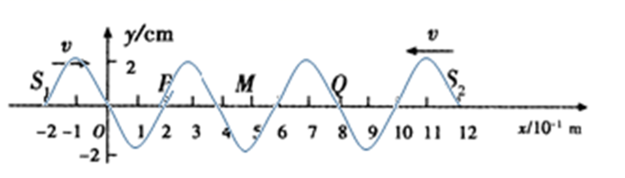
振动加强S₁S₂之间（不包括S₁、S₂）振动位移为零的点共有6处，D正确。
故选D。
4．【答案】C
【详解】由图乙和丙可得，当波向右传播时（n=0，1，2，3…），解得（n=0，1，2，3…），A错误；当波向左传播时（n=0，1，2，3…），解得（n=0，1，2，3…），B错误；由题意可得，波向左传播，又因为，所以，取，此时，设波从波源传播到B点所用时间为，则，若振源位于点，起振方向向下，B点起振后到第1次到达波峰所用时间为，则，那么从振源起振开始计时，处质点第1次到达波峰需要，C正确；由题意可得，波向左传播，又因为，所以，取，此时，设波从波源传播到B点所用时间为，则，若振源位于点，起振方向向下，B点起振后到第1次到达波峰所用时间为，则，那么从振源起振开始计时，B处质点第1次到达波峰需要，D错误。

5．【答案】BC
【详解】弹簧第一次恢复原长的过程中，只有弹簧弹力做功，所以物块A、B及弹簧组成的系统机械能守恒；由于墙壁对物块A的弹力，所以系统所受合外力不为0，系统不满足动量守恒，A错误；弹簧第一次恢复原长过程中，A的速度一直为零，由功能关系和机械能守恒可得，解得，由于A静止不动，因此墙对A的冲量大小等于弹簧对A的冲量大小，弹簧对A的冲量大小等于弹簧对B的冲量大小，则有，B正确；由弹簧振子的周期公式可得B做简谐运动的周期为，弹簧第一次恢复原长的时间为，由，解得，C正确；弹簧第二次恢复原长过程中，A加速，B减速；弹簧第二次恢复原长时，A的速度最大，由动量守恒得，由机械能守恒得，解得，，D错误。
6．【答案】AD
【详解】由题意可知，物块a离开挡板后，两物块在沿斜面方向上，即，两物块在沿斜面方向上合力为零。当物块a离开挡板时，两物块的速度差最大，根据平衡条件可知，A正确；因为物块a离开挡板后，两物块在沿斜面方向上合力为零，所以两物块的合力等大反向，根据牛顿第二定律可知，两物块的加速度大小相等，方向相反，B错误；初始时，对物块b，根据平衡条件，解得，开始时，弹簧的压缩量为，a刚要离开挡板瞬间，对物块a，根据平衡条件，解得，此时弹簧的伸长量为，即初末弹簧的形变量相等，则初末状态弹簧的弹力做功为0，根据动能定理，解得，C错误；a离开挡板后，两物块在沿斜面方向上合力为零，则两物块的动能与弹簧的弹性势能之和不变，当弹簧最长时，弹簧的弹性最大，a、b组成的系统动能最小，D正确。

7．【答案】AD
【详解】根据题图乙可知，在频率等于0.6 Hz时，发生了共振，则该共振筛的固有周期为T＝$\frac{1}{0.6}$ s＝$\frac{5}{3}$ s，A正确；转速30 r/min＝0.5 r/s＝0.5 Hz，由于提高电压，可使偏心轮转速提高，则断电后，电压减小，转速变慢，频率变小，由于断电后筛子的振幅先越来越大后越来越小，表明在该电压下正常工作时的频率大于共振频率0.6 Hz，即该电压下正常工作时偏心轮的转速不可能是30 r/min，B错误；根据上述，在该电压下正常工作时的频率大于共振频率0.6 Hz，当增加筛子的质量后，筛子的固有周期增大，即筛子的固有频率减小，与偏心轮的频率相差增大，振幅减小，C错误；根据上述，在该电压下正常工作时的频率大于共振频率0.6 Hz，筛子质量不变，固有频率不变，提高电动偏心轮的电压，偏心轮转速增大，即频率增大，则偏心轮的频率与筛子固有频率相差增大，筛子振幅减小，D正确。
8．【答案】ACD
【详解】对整体由牛顿第二定律得，对A，有，联立解得，A正确；物体B做简谐运动的回复力是由弹簧的弹力和A对B的静摩擦力的合力提供，B错误；由简谐运动的对称性可知，质点连续经过相对平衡位置对称的任意两点时速度相等，而可能小于，C正确；设振幅为A，物体间的静摩擦力最大时，以整体为研究对象有，以物体A为研究对象，由牛顿第二定律得，联立解得A、B间无相对滑动的最大振幅为，D正确。
9．【答案】BD
【详解】由单摆的周期公式，整理得，即题图甲中图线的斜率，重力加速度越大，斜率越小，A的重力加速度比B的小，A错误，B正确；从题图乙可以得出，即，C错误；由单摆的周期公式，可知，两单摆摆长之比，D正确。
10．【答案】BC
【详解】由题图可知甲波1个周期内传播了2 m，则波速（同一介质中波速相同），可知此刻乙波传播最远点在处，两列波第一次相遇用时，A错误；由题图可知甲波振幅A=5 cm，一个周期内质点运动路程为4A，分析易知2.5 s时乙波刚传到6 m质点处，2.5 s内处质点运动的路程，B正确；甲波源的振动方程为，由于x=8 m处落后甲波源2 s的时间，由甲波源引起的在x=8 m处的振动方程为，同理乙波源的振动方程为，由于x=8 m处落后乙波源2.5 s的时间，由乙波源引起的在x=8 m处的振动方程为，因此时，x=8 m处的位移，再经过0.1 s，两列波的平衡位置都运动到x=8 m处，该点回到平衡位置，因此该点正在向下运动，C正确；由题意可知两波周期不同，即频率不同，两波不能形成稳定的干涉图样，无法判断加强点个数，D错误。

11．【答案】BD
【详解】时刻在波峰位置，加速度最大，选项A错误；这列波的波长8m，周期0.2s，则传播速度为，选项B正确；到内，质点运动的时间，通过的路程可能为，不可能为0.3m，选项C错误；在t=0时刻振源O开始振动，则传到质点P需要的时间为，则时刻质点P振动了0.1s=0.5T可知质点P通过的路程是，选项D正确。

12．【答案】AD
【详解】平衡位置在处质点在t=0时刻沿y轴负向运动，结合波形图可知该简谐横波的传播方向为轴负方向，选项A正确；由波形图可知，可得，波传播的速度大小为，选项B错误；由波形图可知平衡位置在x=4m处的质点，在t=0时刻位移为y=5m，振动方向沿y轴负向，设该点的振动方程为，则，可知，则质点P的振动方程为，选项C错误；从时刻平衡位置在x=8m处的质点Q恰好位移波谷，当质点P第一次到达波谷过程中，波沿x轴负向传播4m，该过程中质点Q从波谷到x轴上方距离平衡位置，可知质点Q在该过程中通过的路程为，选项D正确。
13．【答案】AB
【详解】由题图乙知，波的周期为$T=0.8s$，$t=0.2s$时刻，质点$P$正处于平衡位置，由题图乙知此时质点$Q$正处于波峰处；若$Q$点在$P$点的左侧，则$PQ=\frac{1}{4}λ+nλ=6m\left(n=0,1,2,3,⋯\right)$，质点$P$的横坐标位置为$x_{P}=\frac{1}{2}λ=\frac{1}{2}×\frac{24}{4n+1}m\left(n=0,1,2,3,⋯\right)$，则$x_{P}$可能为$12m$,$\frac{12}{5}m$,$\frac{4}{3}m$,$⋯$ ，波从$P$向$Q$传播的时间$t=\frac{1}{4}T+nT\left(n=0,1,2,3,⋯\right)$，可能值有$0.2s$,$1s$，$\frac{9}{5}s$,$⋯$ ，波速$v=\frac{λ}{T}=\frac{24}{\left(4n+1\right)×0.8}m/s\left(n=0,1,2,3,⋯\right)$，可能值为$30m/s$,$6m/s$,$\frac{10}{3}m/s$,$⋯$ ，质点$P$需经过$\frac{1}{4}T+nT$的时间到达波谷，在该时间内质点$Q$将从波峰处振动到平衡位置；若$Q$点在$P$点的右侧，则$PQ=\frac{3}{4}λ+nλ=6m\left(n=0,1,2,3,⋯\right)$，质点$P$的横坐标位置$x_{P}=\frac{1}{2}λ=\frac{1}{2}⋅\frac{24}{4n+3}m\left(n=0,1,2,3,⋯\right)$，则$x_{P}$可能为$4m$,$\frac{12}{7}m$,$\frac{12}{11}m$,$⋯$ ，波速$v=\frac{λ}{T}=\frac{24}{\left(4n+3\right)×0.8}m/s\left(n=0,1,2,3,⋯\right)$，可能值为$10m/s$,$\frac{30}{7}m/s$,$\frac{30}{11}m/s$,$⋯$ ，质点$P$需经过$\frac{3}{4}T+nT$的时间到达波谷，在该时间内质点$Q$将从波峰处振动到平衡位置，综上，$A$、$B$正确，$C$、$D$错误。
【技巧必背】 解决波的多解问题，通常采用从特殊到一般的思维方法，即找出一个周期内满足条件关系的$Δt$或$Δx$，若此关系为时间，则$t=nT+Δt\left(n=0,1,2,⋯\right)$；若此关系为距离，则$x=nλ+Δx\left(n=0,1,2,⋯\right)$。
14．【答案】（1）2.240；（2）；（3）B；（4）；（5）不变
【详解】（1）游标卡尺的读数为主尺读数与游标尺读数之和，所以
（2）摆球完成N次全振动的时间为t，则，根据单摆周期公式可得，联立可得
（3）测量摆线长时，线拉得过紧，则L测量值偏大，g偏大，A错误；摆线上端没有固定好，振动过程中出现松动，使摆线变长了，即L测量值偏小，g偏小，B正确；开始计时时，秒表按下迟了，t偏小，g偏大，C错误。
（4）根据单摆周期公式可得，所以，则，所以
（5）小京同学后来发现自己忘了把小球的半径考虑进去，由于图线的斜率不变，则测量的重力加速度不变。

15．【答案】（1）a．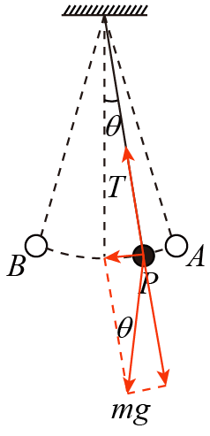 ，，b．证明见解析；（2），
【详解】（1）a．摆球受力的示意图如图所示

摆球受到的回复力F_{回}大小为
b．摆球受到的回复力F_{回}大小为
当角θ很小时，sinθ≈θ，回复力大小为
当角度很小时，弧长 近似等于弦长，即摆球偏离平衡位置的位移x，则有
根据回复力的大小公式
解得振动系数为
把k代入简谐振动的周期公式
可得单摆的周期公式为
（2）图乙中，摆球受到重力G，电场力F和摆线拉力T，与重力场中的单摆类比，等效的重力为
等效重力加速度为
代入单摆周期公式则有
图丙中，摆球受到重力G，洛伦兹力F和摆线的拉力T，与重力场中的单摆类比，洛伦兹力始终沿摆线方向，不产生恢复力效果，单摆周期与洛伦兹力无关，所以单摆周期与重力场中的相同，有

